- Диаграмма сайта:
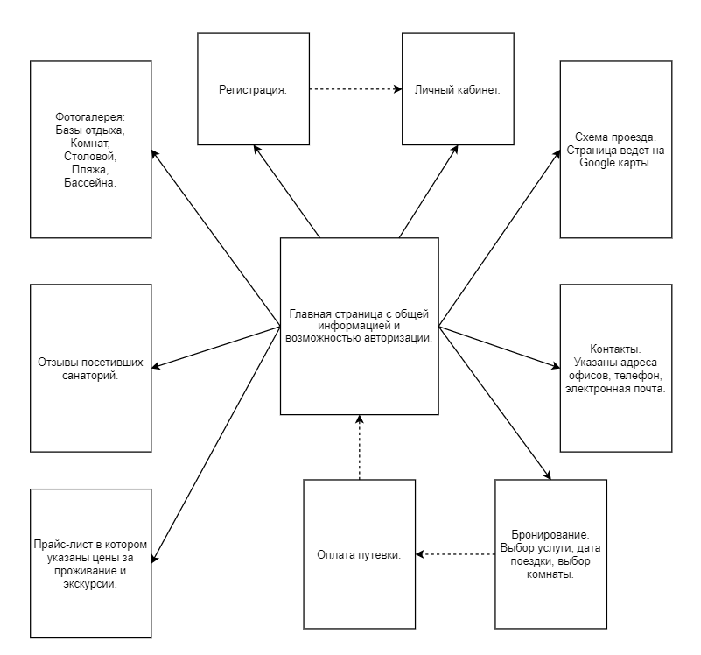

- Все прецеденты реализуются.

- Персонажи смогут разобраться. Каждая важная деталь видна на главной странице. Их не так много, чтобы запутаться. В случае если нажать на кнопку “Онлайн бронирование” будучи не авторизованным на сайте, будет выдана ошибка “Авторизуйтесь или зарегистрируйтесь на сайте!”.

- Что такое UX?
Опыт пользователя - это восприятие и ответные действия пользователя, возникающие в результате использования или предстоящего использования продукции, системы или услуги.

- Опишите процесс разработки UX.
Разработка UX состоит из 5 уровней.
- Уровень стратегии. На этом уровне нужно узнать, что хочет заказчик и пользователь, изучить аналоги и создать персонажей.
- Уровень возможностей. Составление списка возможностей и контента сайта. Создается диаграммы прецедентов и сайта.
- Уровень структуры. Описывается информационная архитектура в представлении пользователя и основные этапы взаимодействия пользователя и программы.
- Уровень компоновки. Определяется интерфейс пользователя, расположение основных элементов и их группировка.
- Уровень поверхности. Представление о том что должен увидеть пользователь.

- К какому уровню относится диаграмма?
Уровень возможностей.

